

Nombre del Alumno: Alejandra Perez Gomez

Nombre del tema: Probabilidades

Parcial: 2

Nombre de la Materia: Estadística Descriptiva en Nutrición

Nombre del profesor: Ing. Andrés Alejandro Reyes Molina

Nombre de la Licenciatura: Nutrición

Cuatrimestre: Tercero

Fecha: 10 de junio del 2022

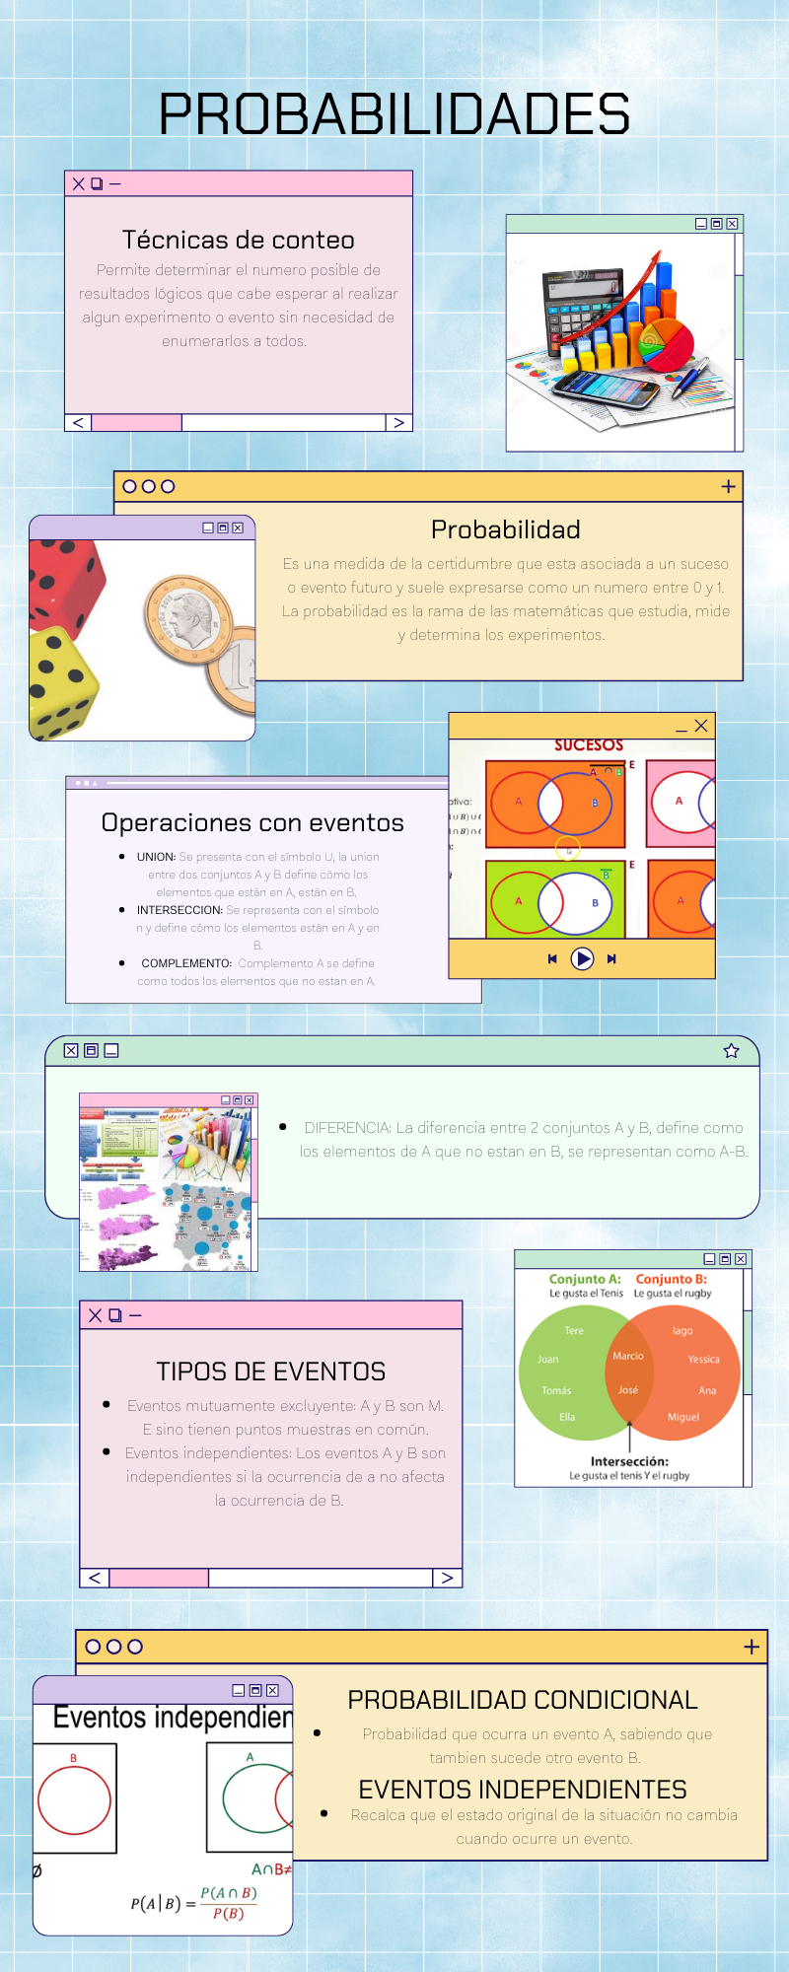

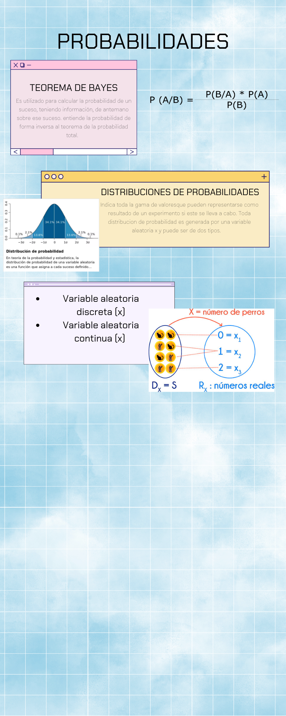

**Bibliografía:**

Universidad del Sureste 2022. Antología de Estadística Descriptiva en Nutrición. Unidad 2. Páginas 44 - 70. Recuperado el 30 de mayo de 2022.